Résumé Stage 1

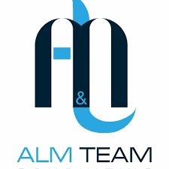    
Infos entreprise

Durant ma première année de BTS SIO j’ai pu effectuer mon premier stage à l’entreprise ALM Group.

Le Groupe ALM est une entreprise mondiale spécialisée dans divers secteurs tels que les médias, la communication, les événements, la formation, la technologie, le conseil et le social en Afrique ainsi qu’en France.

J’ai travaillé pour une de leur filiale qui est ALM Consulting.

L’adresse de ALM groupe se trouve au 2 voies Liberté 6 à Dakar.

L’adresse de ALM Consulting se trouve au 4 Rue Gracchus Babeuf à Nanterre

ALM consulting est une S.A.R.L (Société à Responsabilité Limité).

La taille de l’entreprise c’est une PME donc une entreprise a moins de 500 employés.

ALM TEAM CONSULTIN elle a été créé le 5 aout 2014 et est en activité depuis 7 ans.

En ce qui concerne le RSE, le RGPD je n’ai pas eu vent et accès à ces informations.

Mission Stage

Donc durant le stage j’ai eu à développer une interface web avec l’aide de mon tuteur Waly pour certiflab qui est une application e-learning qui aide les apprenants qui se préparent à divers certifications et formation .voici l’une des pages que j’ai eu à développer, on peut y voir le logo de l’entreprise Certiflab accompagné d’une liste de liens qui vont nous permettre d’accéder à d’autres page du site web. J’y ai ajouté un message d’accueil sur l’image principale du site web.

On peut y voir aussi les boutons se connecter et s’inscrire qui auront comme action de la clique d’aller sur une page qui nous permettra de Se connecter si l’on possède déjà un compte ou de pouvoir s’inscrire sur la plateforme du site si l’on est nouveau.

Ce qui juste après avoir cliqué sur les boutons S’inscrire/ Se connecter nous emmènent sur ce type de page :



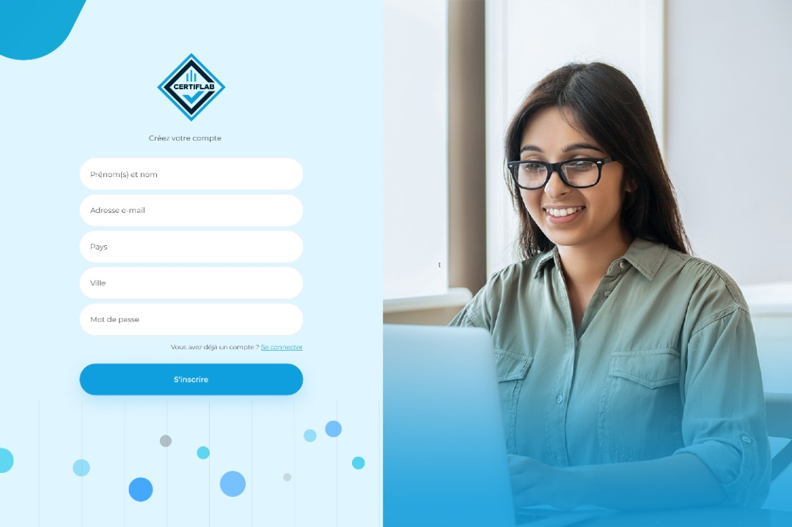 Donc dans les deux pages suivantes une page de connexion et une page d’inscription on peut y observer des formulaires qui vont nous permettre de saisir les données, donc on peut y voir le Prénom, le nom, l’adresse email, la ville et le mot de passe lorsqu’on est un nouvel inscrit, Puis l’adresse email et le Mot de passe lorsqu’on est déjà inscrit.

Nous avons aussi des liens tel que se connecter si l’on a fait une mauvaise manip comme se retrouvé sur la page des inscriptions, mais aussi s’inscrire si l’on fait aussi une mauvaise manip d’etre sur la page des personnes déjà inscrite. Ou encore un lien de mot de passe oublié qui va nous diriger vers une page qui nous permettra de récupérer notre compte. Ces deux pages d’inscription et de connexion vont nous diriger vers une page principale ou il faudra souscrire un abonnement pour suivre la formation Certiflab.







Donc ci-dessus on observe une page de test pour avoir sa certification Certiflab qui est une formation en elearning. On a des inputs de types radio ou l’on aura le droit de choisir une réponse lors du test.

J’ai pu améliorer mes capacités en développement web mais notamment mais aussi validé toutes mes connaissances tout au long de l’année en Html, Css et js ainsi qu’amélioré mon autonomie, ma persévérance et la communication.

Ne pas avoir d’aide sur certain placement en CSS ou encore certain bout de code j’ai dû me débrouiller par moi-même et finis par me documenté où me renseigner. En termes de communication il était difficile d’avoir des réponses dans les bons délais, le stage à distance c’est vraiment difficile. J’ai dû souvent recommencer souvent certaines pages car elles n’étaient pas conformes aux attentes de mon tuteur.